Информация к проекту решения по заявлению:
1.12. ООО Новосибирский центр регенераторной хирургии и реабилитации
Местоположение: обл. Новосибирская, г. Новосибирск, Ленинский район, ул. Блюхера
(планшет 1186).
Земельный участок: кадастровый номер 54:35:064315:1853; площадь 0,3618 га;
Зонирование: зона специализированной общественной застройки (ОД-4), подзона специализированной средне- и многоэтажной общественной застройки (ОД-4.2).
Заявленные требования: в части уменьшения минимального отступа с 3 м до 2 м со стороны
ул. Блюхера и со стороны земельного участка с кадастровым номером 54:35:064315:59 в габаритах объекта капитального строительства.

Обоснование согласно заявлению: в связи с тем, что рельеф, конфигурация и инженерно-геологические характеристики земельного участка являются неблагоприятными для застройки

Планируется: строительство центра регенераторной хирургии и реабилитации

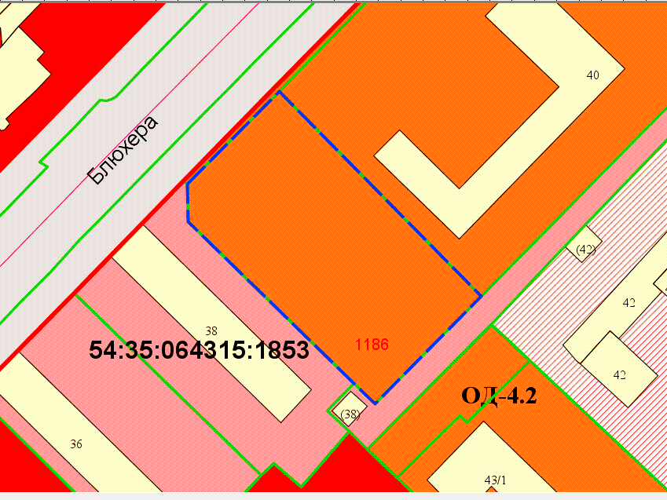
2 м
2

